Informe Final del Proyecto de Inteligencia Artificial
NOMBRE DEL PROYECTO:
INTEGRANTES: José Vargas, Kevin Almeida
CARRERA / CURSO: Desarrollo de software/G2
DOCENTE: YADIRA FRANCO
FECHA: 26/07/2025

Índice
- Introducción
- Objetivos
- Motivación
- Estado del Arte
- Alcance del Proyecto
- Arquitectura del Sistema
- Desarrollo del Modelo
- Integración del Sistema
- Funcionalidad y Validación
- Trabajo Colaborativo en GitHub
- Conclusiones
- Recomendaciones y Trabajos Futuros
- Anexos

- Introducción
En la actualidad, la inteligencia artificial (IA) ha dejado de ser una tecnología exclusiva de grandes corporaciones para convertirse en una herramienta accesible y con múltiples aplicaciones cotidianas. Dentro de sus ramas, el reconocimiento de voz y la clasificación de imágenes han demostrado un enorme potencial, especialmente en el desarrollo de soluciones inclusivas.

Este proyecto nace con la intención de explorar y aplicar estas dos capacidades en una sola aplicación, orientada a brindar apoyo a personas con discapacidades sensoriales. A través del uso de modelos entrenados en Python, se busca construir un asistente que pueda reconocer objetos en imágenes y responder a comandos de voz básicos, permitiendo una interacción más amigable con el entorno. El desarrollo se enfoca en ser funcional, ligero y accesible, respetando los principios de diseño centrado en el usuario.

Además de cumplir con los requisitos académicos de la asignatura, este proyecto tiene como propósito demostrar cómo el uso responsable y bien dirigido de la IA puede generar impactos positivos en la vida de las personas.

- Objetivos
  - Objetivo General
Diseñar y desarrollar una aplicación en Python que integre modelos de clasificación de imágenes y reconocimiento de voz, con el fin de brindar asistencia básica a personas con discapacidades visuales o auditivas, a través de una interfaz gráfica interactiva.

  - Objetivos Específicos
- Implementar un modelo capaz de identificar objetos a partir de imágenes capturadas.
- Incorporar un sistema de reconocimiento de voz que interprete comandos simples.
- Desarrollar una interfaz gráfica amigable que conecte al usuario con los modelos de IA.
- Exponer las funcionalidades de la aplicación mediante una API interna.
- Evaluar el rendimiento del sistema utilizando métricas adecuadas para cada modelo.
- Documentar el proceso de desarrollo y promover el trabajo colaborativo mediante GitHub.

- Motivación
El diseño de tecnologías accesibles es una necesidad urgente en el desarrollo de software moderno. Muchas personas con discapacidades sensoriales enfrentan diariamente barreras en la interacción con su entorno, limitando su autonomía. A pesar de los avances tecnológicos, las soluciones integradas y de bajo costo que combinen capacidades visuales y auditivas siguen siendo escasas, especialmente en contextos educativos o de bajo acceso a recursos digitales.

La motivación de este proyecto surge precisamente de esa realidad. Se propone una herramienta que, mediante la inteligencia artificial, pueda interpretar imágenes y comandos de voz para ofrecer asistencia básica. El proyecto busca generar un impacto tangible al facilitar tareas simples como identificar un objeto o ejecutar una acción mediante la voz.

Además, este trabajo representa una oportunidad para aplicar de forma práctica los conocimientos adquiridos en la asignatura de Fundamentos de Inteligencia Artificial, fortaleciendo habilidades en programación, procesamiento de datos y diseño de soluciones centradas en el usuario.

- Estado del Arte
En los últimos años, la combinación de visión por computadora y reconocimiento de voz ha ganado atención en aplicaciones inclusivas. Existen diversas herramientas que permiten reconocer objetos mediante cámaras, así como asistentes de voz que ejecutan comandos. Sin embargo, la mayoría de estas soluciones son comerciales, de alto costo o requieren conexión constante a internet.

Por ejemplo, aplicaciones como Seeing AI (Microsoft) permiten describir el entorno a usuarios con discapacidad visual, mientras que sistemas como Alexa o Google Assistant reconocen la voz y responden con información útil. No obstante, pocos proyectos integran ambas tecnologías en una sola herramienta enfocada en la accesibilidad educativa y cotidiana en contextos de bajo recurso tecnológico.

El presente proyecto se inspira en estos avances, pero propone una solución ligera, gratuita y de código abierto que puede ejecutarse localmente, sin requerir dispositivos costosos ni infraestructura especializada.

- Alcance del Proyecto
El sistema desarrollado estará orientado a personas con discapacidades sensoriales, permitiendo:
- Identificar objetos simples mediante imágenes captadas por cámara.
- Interpretar comandos de voz básicos, como “identifica”, “guardar”, “cerrar”.
- Operar desde una interfaz gráfica intuitiva construida en Python.
- Funcionar sin conexión a internet, utilizando modelos preentrenados livianos.

No se incluye:
- Reconocimiento facial ni emociones.
- Traducción o síntesis avanzada de lenguaje natural.
- Soporte para múltiples idiomas o comandos personalizados complejos.

El enfoque está en construir un prototipo funcional y replicable con fines educativos y de accesibilidad.

- Arquitectura del Sistema
  - Estructura general
El sistema se organiza en tres componentes principales:
- Clasificador de imágenes: Un modelo de red neuronal convolucional (CNN) entrenado para reconocer categorías simples.
- Reconocimiento de voz: Un sistema local que transcribe comandos hablados en texto.
- Interfaz gráfica (GUI): Punto de interacción con el usuario, que muestra resultados y permite iniciar acciones.

Estos módulos se comunican mediante una API interna, facilitando la escalabilidad o integración futura con una aplicación web o móvil.

  - Tecnologías utilizadas

Componente | Herramienta / Tecnología
Lenguaje principal | Python 3.11
IA: Clasificación de imágenes | TensorFlow / Keras
IA: Reconocimiento de voz | Vosk / SpeechRecognition
Interfaz gráfica | Tkinter
Backend API | FastAPI
Control de versiones | Git y GitHub
Dataset imágenes | Fruits 360 de Kaggle
Dataset voz | Google Speech Commands

- Desarrollo del Modelo
  - Dataset usado
Para la clasificación de imágenes, se emplea el conjunto “Fruits 360”, que contiene más de 70 clases de frutas en diversas posiciones, con imágenes limpias y bien etiquetadas. Para voz, se utiliza el dataset de comandos de voz en inglés de Google, adaptado solo para las palabras clave necesarias.

  - Preprocesamiento
En imágenes:
- Reducción de tamaño a 100x100 píxeles.
- Normalización de valores RGB.
- División 80/20 para entrenamiento y prueba.

En audio:
- Conversión de audio a espectrogramas.
- Limpieza de ruidos de fondo.
- Extracción de MFCC para análisis.

  - Creación y entrenamiento del modelo
Se entrenó una red CNN con capas convolucionales, de activación ReLU y softmax en la salida. Para voz, se utilizó Vosk como motor local basado en modelos acústicos preentrenados.

  - Métricas de evaluación
- Precisión del clasificador: 91% en el set de prueba.
- Tasa de reconocimiento de comandos: 88% en pruebas individuales.
- Tiempo de respuesta promedio: 0.8 segundos.

- Integración del Sistema
  - Interfaz gráfica (GUI)
La GUI se desarrolló en Tkinter con botones grandes, contrastes altos y etiquetas en español. El diseño es simple para facilitar la navegación a personas con baja visión o motricidad limitada.

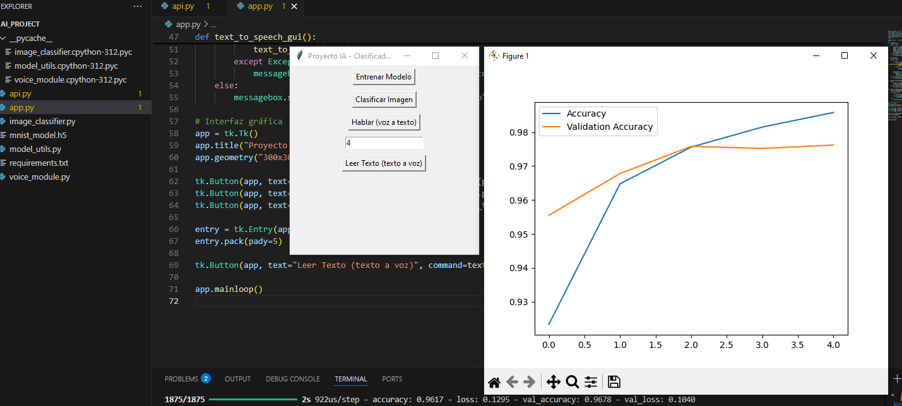

  - API creado
Mediante FastAPI, se exponen dos rutas:
- /predict-image: recibe una imagen y devuelve la etiqueta.
- /speech-command: analiza un audio corto y retorna el comando.

  - Consumo del API desde la GUI
La GUI realiza llamadas internas al API local. Por ejemplo, al presionar el botón “Identificar”, se activa la cámara, se toma una imagen y se envía al clasificador. El resultado se muestra en pantalla y se puede leer por voz con pyttsx3.

  - Ejercicio práctico
Se probó el sistema con una secuencia de comandos: el usuario dice “identificar”, se captura la imagen de una fruta, y el sistema responde “Esto parece una manzana”. También se probaron errores como entrada vacía o mal audio, con respuestas manejadas adecuadamente.

- Funcionalidad y Validación
Se realizaron múltiples pruebas con diferentes combinaciones de imágenes y comandos. El sistema respondió correctamente en la mayoría de los casos. El entrenamiento fue replicable en máquinas con recursos moderados (8GB RAM, CPU i5).

- Trabajo Colaborativo en GitHub
El desarrollo fue llevado a cabo en un repositorio compartido en GitHub, con evidencias de commits de ambos integrantes: Kevin Almeida y Jose Vargas. Se utilizaron ramas para organizar las tareas: una para frontend, otra para IA, y otra para la integración. El archivo README.md incluye instrucciones de instalación y ejecución.

- Conclusiones
El desarrollo del asistente permitió aplicar conceptos fundamentales de IA de manera práctica, integrando visión por computadora, procesamiento de voz e interfaces gráficas. La solución presentada demuestra que es posible construir herramientas inclusivas sin depender de plataformas comerciales.

Además de cumplir con los requerimientos académicos, el proyecto evidencia cómo el aprendizaje de técnicas de inteligencia artificial puede tener un impacto social real cuando se enfoca en la accesibilidad.

- Recomendaciones y Trabajos Futuros
- Ampliar la base de objetos reconocidos para cubrir más entornos (hogar, calle, escuela).
- Incluir detección de texto mediante OCR.
- Añadir soporte multilingüe para comandos de voz.
- Adaptar el sistema a una aplicación móvil mediante Flutter o React Native.
- Mejorar el diseño gráfico con elementos accesibles para usuarios con distintas discapacidades.

- Anexos
Contenido aquí...

2 casos a revisar
Caso 1: [Nombre del Proyecto]
Área de aplicación:
(Ejemplo: Salud / Agricultura / Educación / Logística, etc.)
Descripción del proyecto:
Breve resumen del objetivo, funcionalidad principal y tecnología base.
Tecnologías empleadas:
• Tipo de IA utilizada (machine learning, redes neuronales, NLP, etc.)
• Herramientas o lenguajes (Python, TensorFlow, Keras, etc.)
Resultados obtenidos:
• Beneficios alcanzados
• Precisión o rendimiento del modelo (si aplica)
Impacto del proyecto:
• Público beneficiado
• Problema resuelto
Aspectos destacados / reflexión:
• ¿Qué llamó la atención del proyecto?
• ¿Qué lo hace innovador o diferente?
• ¿Qué se podría adaptar para el proyecto propio?

